Zenithgebouw  Koning Albert II-laan 37  1030 BRUSSEL  www.vaph.be | MEDEDELING
 | Gericht aan: PAB/PVB-budgethouders
 | 10/11/2021
 | VAPH/21/37
Contactpersoon | team Budgetbesteding
E-mail | budgetbesteding@vaph.be
Telefoon | 02 249 30 00
Bijlagen | /
Saldo eindejaarspremie 2020: verhoging budgetlijnen
Via de mededeling van 27 september 2021 informeerden wij u over de stand van zaken van de eindejaarspremie 2020.

Concreet moet u voor elke persoonlijke assistent of individuele begeleider die u via een arbeidsovereenkomst tewerkstelt, een eindejaarspremie betalen. Dat geldt niet als u via takenovereenkomsten werkt. Vanaf 2020 worden eindejaarspremies uitbetaald via een voorschot en een saldo. Dat werd vastgelegd in de CAO van 2 februari 2021.

Het saldo werd vastgelegd op 383,34 euro bruto (486,92 euro bruto inclusief patronale RSZ) voor een voltijdse werknemer.

Het VAPH verhoogde nu de budgetlijnen 2020 voor het uitbetalen van dat saldo (de verhoging voor het voorschot ontving u reeds in juli 2021). U kunt dat in het e-loket mijnvaph.be zien via persoonlijke budgetten < archief < budgetlijn 2020:

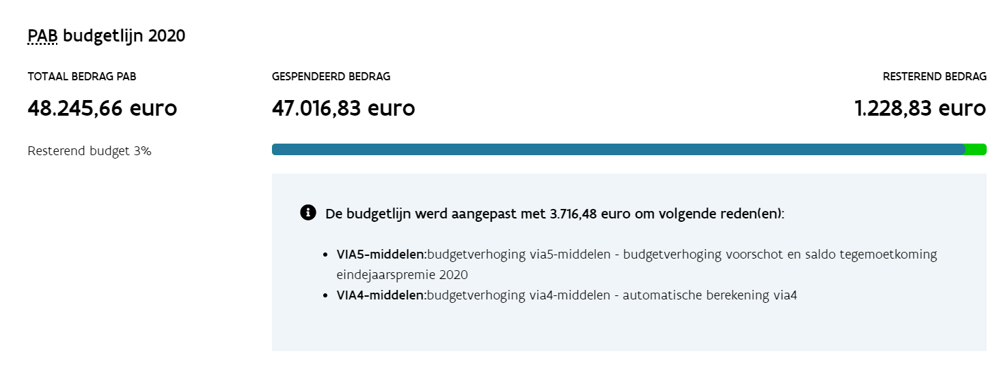

Ziet u geen verhoging en bent u van mening dat u daar wel recht op heeft ? Neem dan contact op met het team Budgetbesteding van het VAPH. Het team Budgetbesteding is telefonisch bereikbaar op het nummer 02 249 30 00, van 8.30 tot 12.00 uur en van 13.00 tot 17.00 uur (op vrijdag en tijdens de maanden juli en augustus tot 16.00 uur). Aarzel niet om contact op te nemen als u vragen hebt. U kunt het team Budgetbesteding ook bereiken via budgetbesteding@vaph.be.

Collectieve arbeidsovereenkomst van 2 februari 2021 tot vaststelling van de bijlage in uitvoering van de collectieve arbeidsovereenkomst van 3 december 2019 inzake de toekenning van een jaarlijkse eindejaarspremie
Collectieve arbeidsovereenkomst van 14 september 2021 tot vaststelling van het bedrag van het saldo van de eindejaarspremie voor het jaar 2020 in uitvoering van de collectieve arbeidsovereenkomst van 3 december 2019 inzake de toekenning van een jaarlijkse eindejaarspremie

